Óbudai Egyetem



Dupla Inga modellezése és szimulációja Simscape segítségével

projektum  
Modellezés és szimuláció tárgyból

témavezető: Dr.Gogolák László hallgató: Kovács Árpád   
 főiskolai tanár Neptun kód: BPJZ56

Tartalom

A CAD 3

Simulink/Simscape 3

A feladat bemutatása 4

Matlab/Simulink rész 7

Felhasznált irodalom 10

## A CAD

Computer-aided design (CAD) rendszer alatt több, számítógépen alapuló eszközt értünk, mely a mérnököket és más tervezési szakembereket tervezési tevékenységükben segíti. A jelenleg használatos CAD programok a 2D (síkbeli) vektor-grafika alkalmazásán rajzoló rendszerektől a 3D (térbeli) parametrikus felület- és szilárdtest modellező rendszerekig a megoldások széles skáláját kínálják. Napjainkban a CAD szoftverek az építőmérnökök, építészmérnökök és a gépészmérnökök legalapvetőbb tervezőeszközei.

A CAM egy gyártórendszerekkel összekapcsolt technológia. A  CAM alkalmas továbbá a gyártócellában alkalmazható szerszámok kiválasztására is. A  különféle végeselem szoftverek a CAE rendszerek csoportjába tartoznak. Ezen szoftverekkel  oldható meg egy termék, vagy szerkezet várható viselkedésének szimulációja. Így megfelelő  eszköz a már meglévő CAD modell áttervezésére és optimalizálására.[w1]

## Simulink/Simscape

A Simulink egy grafikus programozási környezet, mely rendszerek modellezéséhez, és elemzéséhez. A Simscape lehetővé teszi fizikai rendszerek gyors létrehozását.A Simscape segít az ellenőrzési rendszerek fejlesztésében. A matlab változók kifejezések a simulink fizikai rendszerének segítségével paraméterzhetőek a modellek. A modelleket átkonvertálva c++ nyelvbe támogatja az áttalakítást.

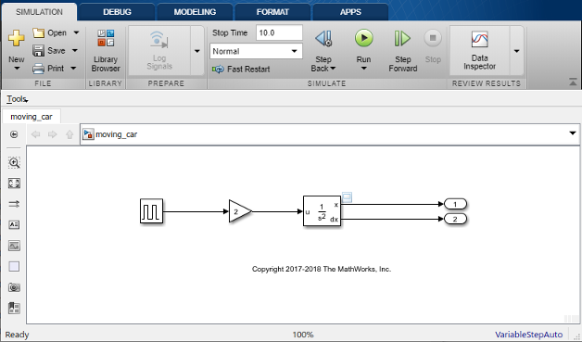

ábra 1 Simulink környezet

 A Simscape kiegészítő termékek összetettebb összetevőket és elemzési  lehetőségeket kínálnak. A Simscape segít az ellenőrzési rendszerek fejlesztésében és a  rendszerszintű teljesítmény tesztelésében.

Létrehozhat egyedi összetevő modelleket a  MATLAB alapú Simscape nyelv használatával, amely lehetővé teszi a fizikai modellezési  összetevők, tartományok és könyvtárak szöveges alapú írását.

## A feladat bemutatása

Az inga 2 tömeggel és két nyújthatlan elemből áll.

Az inga 3 fő komponensből áll, az alap és a két kar. Ezeket a modelleket Solid Edge-ben hoztam létre, majd Step formátumba konvertálva importáltam őket SolidWorksbe.

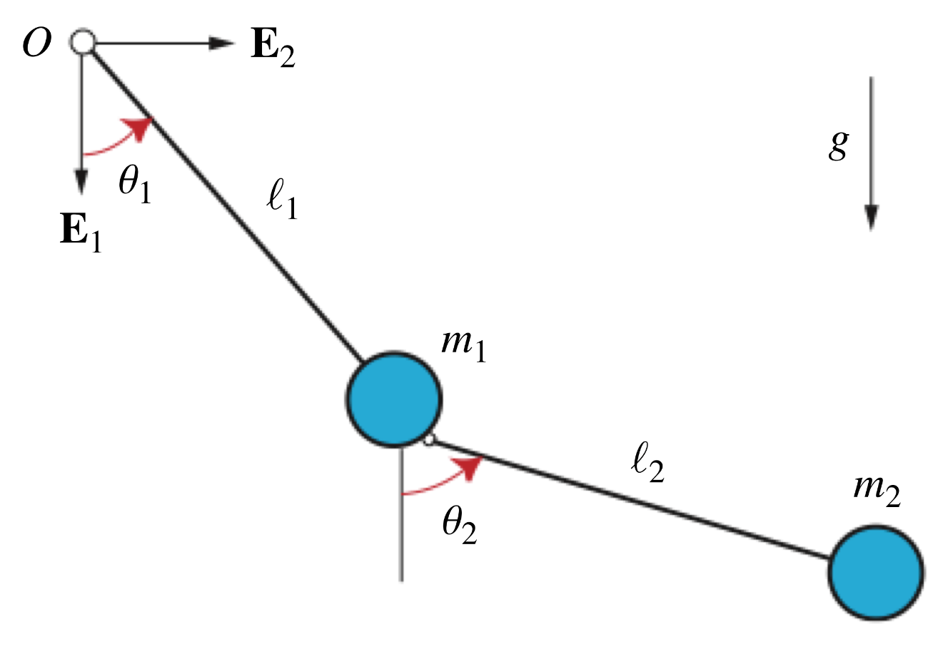

ábra 2 Dupla Inga modellezése

A dupla inga mozgás egyenletei:

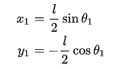

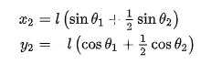

Először is hozzuk létre az alkatrészeket.

#### SolidWorks rész

A modellezéshez Solid Edge neű programot használtam fel míg az összeszereléshez SolidWorks programot.

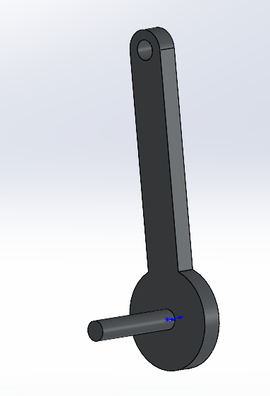

ábra 3 az Inga golyó és a kar

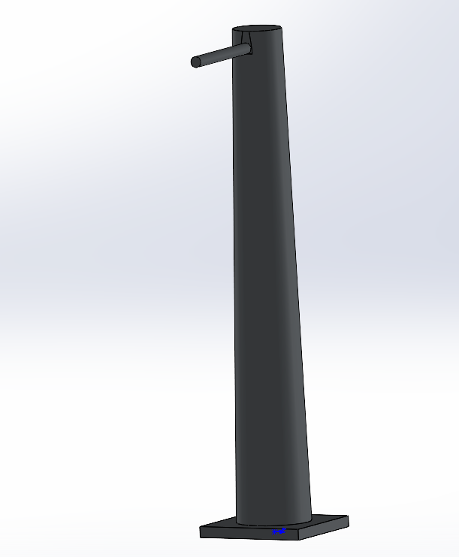

ábra 4 Az alapzat

Majd elkészítettem az összeszerelt verziót.

A két komponenst egymás után igazítva és leszabályozva a szabadságfokokat(oldalirányú elmozdulás,és koncektrikus megszorítás).

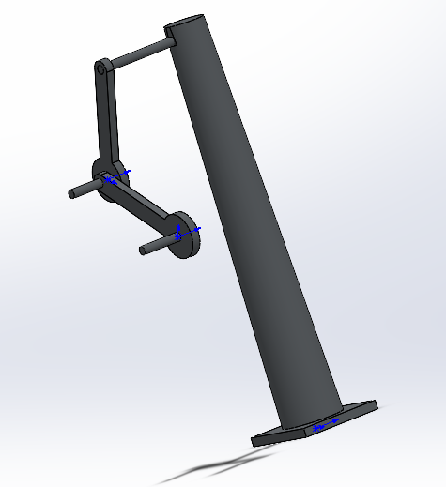

ábra 5 összeszerelt verzió

### Matlab/Simulink rész

Majd azután exportáljuk a SolidWorksből.   
A model importálása után egy xml. File típust kaptam. Ezt a Simscape tudja kezelni Matlabon belül.

Mivel én SolidEdge ből használtam rajzolásra ezért Step fileba mentettem le, ezért szükséges volt, hogy a beállításokban STL fileba mentse le a modellt a konfliktus elkerülése végett.

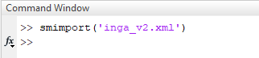

ábra 6 Matlab-ba importálás

Telepítve a szükséges kiegészítőt, s a modellt importáltam a matlabba. Ez egy toolkit segítségével történt.

Ahogy ezeket a parancsokat elvégeztem a következő ablak jelent meg és tudtam

szimulálni az SolidWorksben elkészített rajzomat Matlabban.

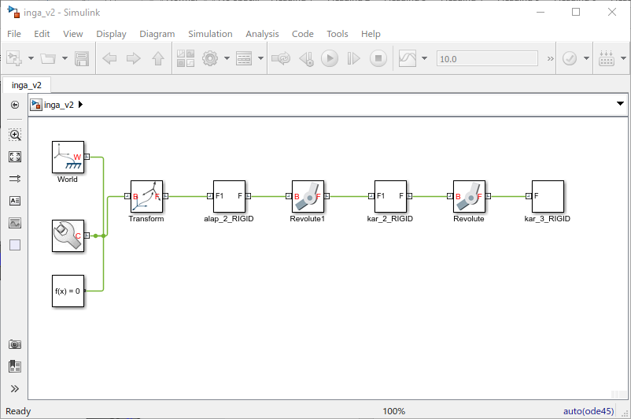

ábra 7. A Simulink ábra

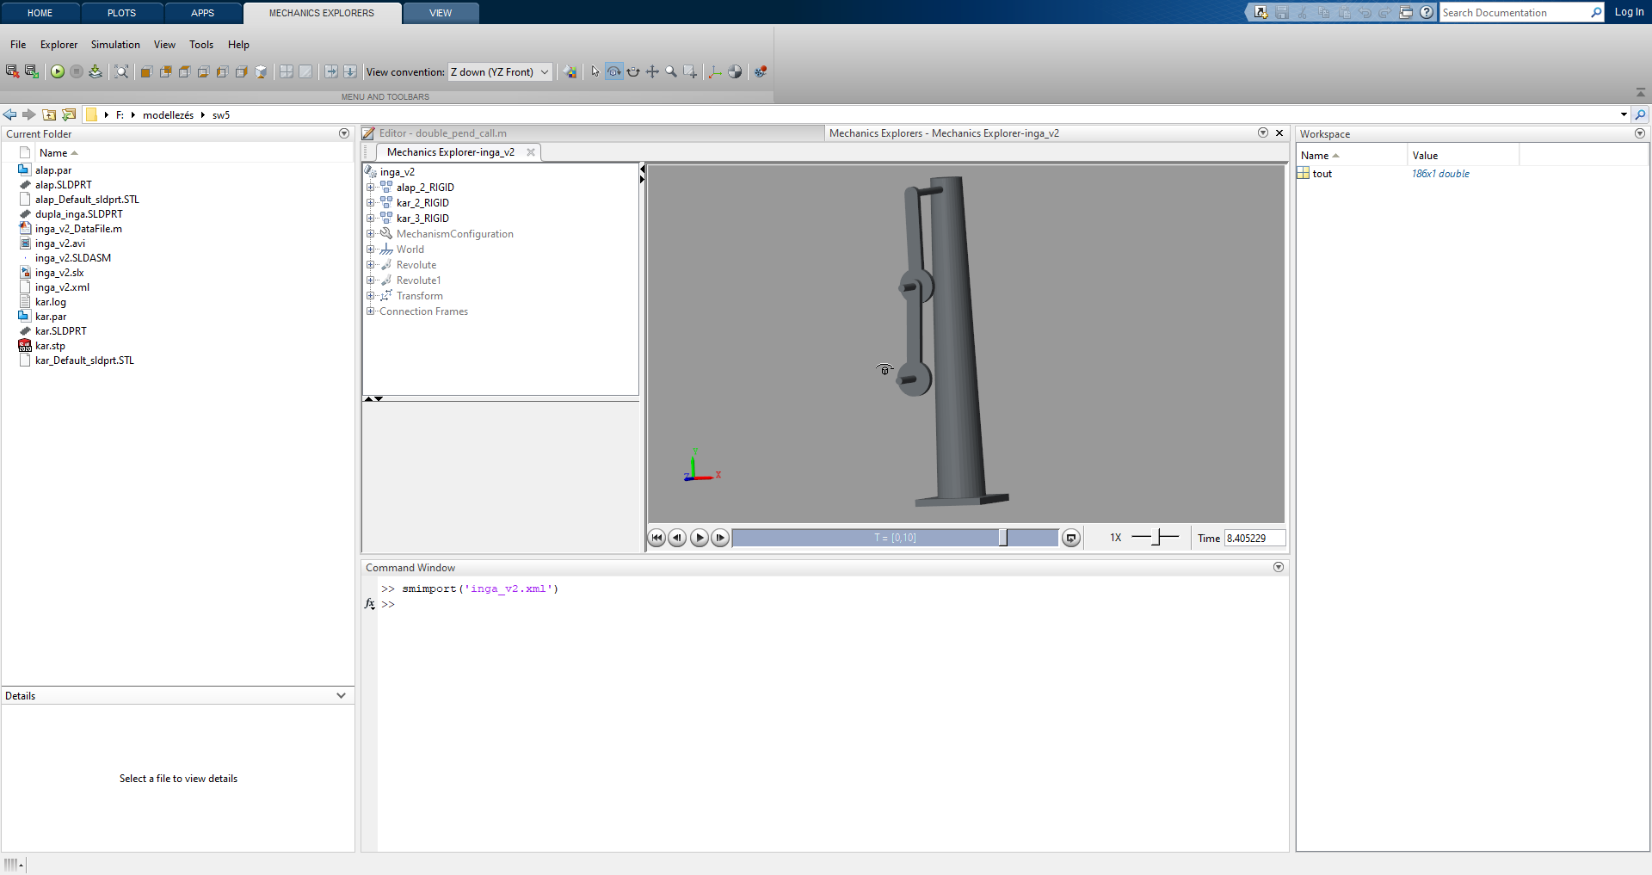

ábra 8 Simscape által szimulált elem

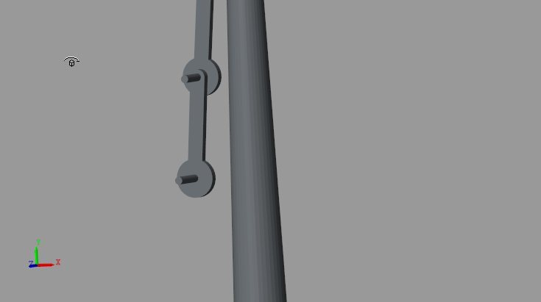

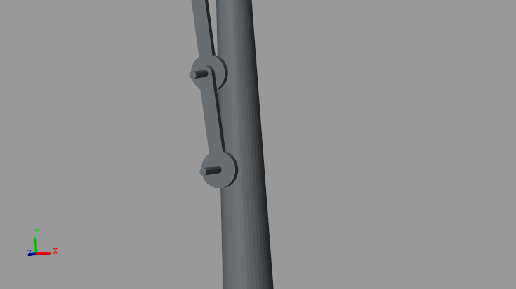

ábra 9 Simscape szimuláció

## Felhasznált irodalom

[w1]<https://hu.wikipedia.org/wiki/Computer-aided_design>

[w2] https://www.mathworks.com/products/simscape.html

Shuvra Das (2020): Modeling and Simulation of Mechatronic Systems using Simscape

<https://www.youtube.com/watch?v=7-fkk7DU9fA-> SOLIDWORKS to Simulink Simscape

<https://en.wikipedia.org/wiki/Double_pendulum>

A projekt szimulációja: <https://youtu.be/bdxPWzUNW3Y>